Сегодня 1 сентября!
День знаний!

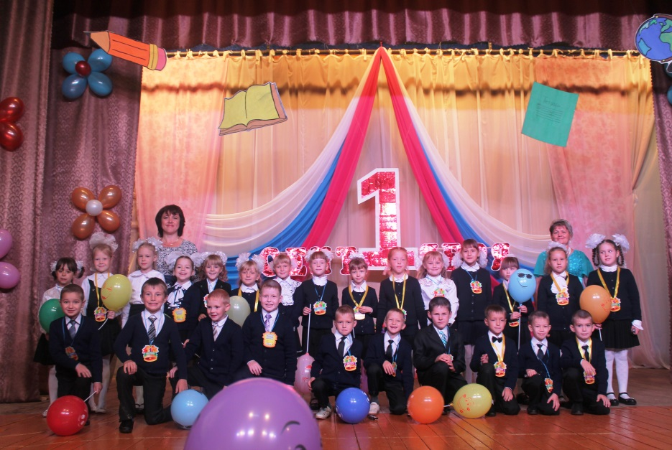
В Кигбаевском доме культуры прошло яркое и незабываемое мероприятие посвященное 1 сентября - самый запоминающийся день для первоклассников, впервые переступающих порог школы. Ведь для них начинаются резкие и интересные перемены в судьбе. И этот день запомнится им очень надолго. Этот момент - только начало длинной, долгой и наполненной радостными событиями жизни!
В Кигбаевской школе 31 первоклассник сядут за парты впервые, нарядные девочки и мальчики, с цветами и шарами, в сопровождении мам и пап, бабушек и дедушек. Улыбки не сходят с лица. Нарядные и очень взрослые на малышей смотрят старшеклассники, вспоминающие себя в 1 классе. До конца не могут осознать, что для них этот школьный год- последний. Все вместе они с нетерпением ждут первый урок, в этом году это «Урок мира» посвященный Первой мировой войне. Урок, с которого начнется путешествие в страну знаний.
Учеников, учителей и родителей поздравили Шишкина Марина Михайловна директор Кигбаевской школы, Вдовин Виктор Леонидович Глава МО «Кигбаевское», Шутов Андрей Васильевич - депутат госсовета УР, Коробейников Александр Георгиевич-заместитель генерального директора ООО «КОМОСС ГРУППП», Логинова Александра Юрьевна –начальник Управления Делопроизводства Администрации МО «Сарапульский район», Широбоков Михаил Анатольевич – генеральный директор ООО «Кигбаево Агро», Ворончихин Александр Владимирович- заместитель генерального директора управляющий ООО «Кигбаевский бекон», Глухова Надежда Владимировна- заведующая Кигбаевским детским садом, и многие другие.

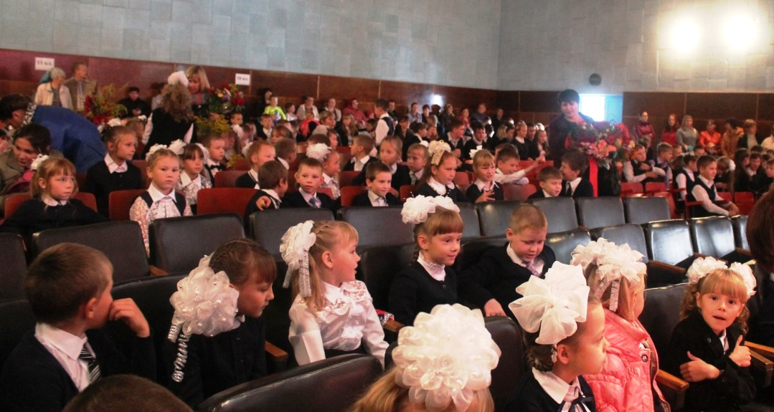
Дорогие дети, если вы хотите многого добиться и узнать множество очень интересных вещей, вам нужно хорошо и усердно учиться, каждый день узнавать что-то новое и упорно работать над собой! И если вы будете умными, то много чего сможете достичь! Развивайте свои способности и умения, помните, что школа – отличное место для того, чтобы учиться, развивать свои способности и таланты!

